
DELTA – Střední škola informatiky a ekonomie, s.r.o.
Ke Kamenci 151, 530 03 Pardubice

MATURITNÍ PROJEKT
Marketingová komunikace
pro hudební festival TrutnoForte

Jméno a příjmení: Karel Hromek
Třída: 4.B
Studijní obor: 18-20-M/01 Informační technologie
Školní rok: 2020/2021
Zadání maturitního projektu z informatických předmětů
Jméno a příjmení: Karel Hromek
Školní rok: 2020/2021
Třída: 4.B
Obor: Informační technologie 18-20-M/01

Téma práce: Marketingová komunikace pro trutnovský hudební festival TrutnoForte
Vedoucí práce: ak. mal. Daniel Václavík

Způsob zpracování, cíle práce, pokyny k obsahu a rozsahu práce:
Vytvoření grafického návrhu loga, který bude dále užit v posterech, na webových stránkách hudebního festivalu, na sociálních sítích, vizitkách, bannerech, letákách a dalších případných tiskovinách.
Vytvoření návrhu marketingové kampaně na zmíněný hudební festival. V neposlední řade proběhne zmapování aktuálního stavu samotné kampaně a její porovnání s navrženou marketingovou kampaní, kterou bude tvořit např. SWOT analýzu, SEO a další.
Samotný maturitní projekt bude zpracován na základě požadavků a přání zadavatele, kterým je v tomto případě organizátor hudebního festivalu.

Stručný časový harmonogram (s daty a konkretizovanými úkoly):
- do 30. září 2020 – návrhy na logo, webové stránky, sociální sítě
- do 31. října 2020 – vizitky, bannery, postery, letáky
- do 31. ledna 2021 – marketingová kampaň
- do 31. března 2021 – realizace tiskovin a elektronické podoby projektu

Prohlašuji, že jsem maturitní projekt vypracoval samostatně, výhradně s použitím uvedené literatury.
V Pardubicích dne ___. ___. ______

Velice děkuji panu učiteli ak. mal. Danielu Václavíkovi a Mgr. Richardu Brunovi za odborné vedení mého maturitního projektu.
Anotace
Hlavním tématem a cílem mé práce bylo vytvoření návrhu marketingové kampaně na zmíněný hudební festival. Společně s realizací tohoto projektu proběhlo zmapování aktuálního stavu samotné kampaně a její porovnání s navrženou marketingovou kampaní, která tvoří např. SWOT analýzu, SEO a další. Pokyny a přání zadavatele k obsahu byly např. vytvoření grafického návrhu loga, který bude dále používán na webových stránkách hudebního festivalu, na sociálních sítích, bannerech, plakátech a dalších případných tiskovinách.

Klíčová slova
marketingová kampaň, SWOT analýza, SEO, grafický návrh, logo, webová stránka, sociální síť, banner, plakát, tiskovina

Annotation
The scope of work and goal was to create a proposal for a marketing campaign for a music festival. The status of the campaign was mapped and compared with the proposed marketing campaign, which consists of, for example, SWOT analysis, SEO and more. The instructions for the content were, for example, the creation of a graphic design for the logo, which will be used in posters, on the music festival's website, on social networks, banners, posters, and other printed materials.

Key words
marketing campaign, SWOT analysis, SEO, graphic design, logo, website, social network, banner, poster, printed matter
Obsah
1 Představení hudebního spolku TrutnoForte z.s. 10
2 Použité nástroje 10
2.1 Adobe Ilustrátor 10
2.2 Adobe Photoshop 10
2.3 Adobe InDesign 10
2.4 Google PageSpeed Insights 11
2.5 Google Search Console 11
2.6 Sklik.cz 11
2.7 WordPress 11
3 Analýza potřeb 12
3.1 Analýza potřeb pro hudební spolek TrutnoForte 12
4 Konkurenční firmy 14
5 SWOT analýza 14
5.1 SWOT analýza hudebního spolku TrutnoForte 15
6 Cílová skupina 17
6.1 Cílová skupina pro hudební spolek TrutnoForte. 17
7 Marketingové persony 18
7.1 Marketingové persony pro hudební spolek TrutnoForte 18
7.1.1 Persona „kolemjdoucího“ zákazníka 18
7.1.2 Persona zákazníka „znalce“ 19
8 STDC Framework 20
8.1 See 20
8.2 Think 21
8.3 Do 21
8.4 Care 21
8.5 STDC Framework pro hudební spolek TrutnoForte 22
9 Hodnocení a analýza webových stránek hudebního spolku TrutnoForte 24
9.1 Postup hodnocení a analýzy 24
9.2 Zlaté kruhy 24
9.3 Grafická část 25
9.4 Shrnutí 27
9.5 PageSpeed Insights 27
9.5.1 Analýza pro PC 27
9.5.2 Analýza pro mobilní zařízení 29
9.6 Test použitelnosti v mobilech 30
10 Facebooková stránka hudebního spolku TrutnoForte 31
10.1 Sledující facebookové stránky 32
10.2 Dosah příspěvků facebookové stránky 33
10.3 Shrnutí 33
11 SEO 34
11.1 SEO analýza pro hudební spolek TrutnoForte 34
11.2 Analýza klíčových slov 34
11.3 Analýza klíčových slov pro hudební spolek TrutnoForte 35
11.3.1 Sběr dat a analýza klíčových slov 35
12 PPC reklamy 36
12.1 Formáty PPC reklamy 36
12.1.1 Reklama ve vyhledávácí síti 36
12.1.2 Reklama v obsahové síti 36
12.1.3 Remarketing 36
12.1.4 Další formáty PPC reklamy 37
12.2 Vlastnosti PPC reklamy 37
12.3 PPC systémy 37
12.4 Strukturování kampaní 37
12.5 Klíčová slova 37
12.5.1 Volná shoda 38
12.5.2 Frázová shoda 38
12.6 Návrh kampaně pro hudební spolek TrutnoForte 38
12.7 Sestava TrutnoForte 38
12.8 Porovnání marketingových kampaní 38
13 Požadavky firmy 39
14 Logo 39
14.1 Výběr fontu pro hudební spolek TrutnoForte 39
14.2 Současné logo 39
14.3 Návrh loga pro hudební spolek TrutnoForte 40
15 Grafický návrh webu 40
15.1 Grafický návrh webu pro hudební spolek TrutnoForte 40
16 Závěr 42
17 Citace 43
18 Seznam obrázků 44
19 Přílohy 45
19.1 Grafický manuál – formát A4 45
19.2 Článek – formát A4 47
19.3 Plakát – formát A4 48
19.4 Obálka – formát DL 49
19.5 Vizitka – formát 90 × 50 mm 49

Úvod
V rámci vypracovávání mého maturitního projektu jsem si vybral hudební festival, oficiálním názvem hudební spolek TrutnoForte z.s., protože byl ve výběru možných témat pro zpracování. Konečným rozhodnutím byla skutečnost, že mě osobně hudba jako celek baví a naplňuje.
Mým cílem je vytvořit funkční a lokálně prosperující marketingovou strategii hudebního spolku, kterou bude možné používat pro získání nových návštěvníků koncertů, případně ke zvýšení sledujících na sociálních sítích. Ke konci dojde k vyhodnocení mé práce a k porovnání s původní marketingovou strategií.
Teoretická část bude postavena na prezentaci samotného spolku. To například z marketingového pohledu a dále z pohledu běžného člověka, respektive uživatele. Zejména dojde k hodnocení webových stránek v rámci analytických nástrojů. Součástí bude zpětná vazba ohledně prováděné komunikace se zákazníky a používání sociálních sítí, například k pozvánkám na koncerty, případně k prezentaci uplynulých akcí. V neposlední řadě zajistím návrhy případných reklam, které budou splňovat určitá kritéria.
Praktická část se zaměří na vytvoření nového grafického designu – zejména vytvoření nového loga, přípravu fyzických tiskovin na případné akce (např. letáčky a plakáty), tvorbu bannerů pro sociální sítě. Hlavní alfou a omegou budou však webové stránky spolku, na kterých bude možné vyhledat základní informace o jejich činnosti, všechny nadcházejících akce, příspěvky z uplynulých událostí a další náležitosti, které by měl každý web správně obsahovat.

Představení hudebního spolku TrutnoForte z.s.
Zapsaný spolek TrutnoForte byl založen na podzim roku 2017 jako nezisková organizace pro podporu a rozvoj klasické hudby v Trutnově. Sídlí na adrese Jiřího Wolkera 117, 541 01 Trutnov. V současné době má devět členů, vedoucí spolku je iniciátorka jeho vzniku Drahomíra Tvrdíková. První koncert se uskutečnil na jaře 2018. V sezóně 2018/19 se odehrálo šest koncertů, v sezóně 2019/20 celkem osm. Mimoto spolek pravidelně zprostředkovává účast hudebníků na vernisážích, kurzech, akcích města a dalších kulturních vystoupeních, soukromých i veřejných. V současné době (sezóna 2020/21) je činnost spolku omezena vládními opatřeními (covid-19), soustředí se tak na získání dotační podpory města a kraje, přípravu webových stránek a prostředí svého budoucího fungování.

Použité nástroje

Adobe Ilustrátor
Patří mezi celosvětově nejpopulárnější nástroje pro práci s vektorovou grafikou. Používají jej nejen profesionálové v oblasti návrhů, kdy poskytuje přesnost a výkon v podobě různých propracovaných nástrojů, řady časově úsporných prvků a integrace s dalšími nástroji Adobe. [1]

Adobe Photoshop
Jedná se o světový standard v oblasti zpracování digitální grafiky, nejčastěji bitmapové (např. fotografie). Tento pokročilý, ale zároveň snadno ovladatelný program nabízí všem uživatelům velké množství nástrojů na tvorbu a úpravu digitální grafiky. [2]

Adobe InDesign
Prakticky všestranná aplikace pro počítačovou sazbu, která nabízí pokročilé ovládání designu a typografie na úroveň pixelů. Zajišťuje publikování pro tisk a on-line média. Je možné vytvářet interaktivní on-line dokumenty pro libovolná zařízení – web, mobilní zařízení a další funkcionality. [3]

Google PageSpeed Insights
Analyzuje obsah zvolené webové stránky a poté případně vygeneruje návrhy, zda je možné provést její zrychlení. Svým způsobem se jedná o určitý typ nástroje. Jeho používání je zdarma, a to i opakovaně, bez jakéhokoliv omezení. Lze zvolit buď desktopové anebo mobilní zobrazení pro vypsání naměřené hodnoty, kdy se ty nejlepší weby pohybují od 100 do 90, přičemž následují průměrné (jak rychlostí, tak požadovanými nároky) s hodnotou od 89 do 50 a velmi pomalé spadají do kategorie pod 49. [4]

Google Search Console
Dokáže upozornit na kritické chyby webu, jako je například zjištění obsahu vloženého hackery, a pomůže se správou vzhledu obsahu ve výsledcích vyhledávání. K tomuto nástroji dále spadá funkcionalita vyhodnocení zobrazování na mobilních zařízeních, tedy na mobilech a tabletech. [5]

Sklik.cz
Služba pomůže webovým stránkám, které chtějí být viditelné ve vyhledávači Seznam.cz s jejich propagací v různých formách zobrazení – buď formou zaplacené reklamy, kterou tato služba propaguje anebo běžným způsobem, tedy díky dobře zpracované optimalizaci pro vyhledávače (SEO). Případně je možné ji využít k vytěžení klíčových slov pro určité výrazy. [6]

WordPress
Velmi rozšířený open source software, který je možné používat k vytváření webových stránek, blogů nebo jiných webových aplikací. Jeho ovládání je zpravidla jednoduché, jelikož se nejedená o „čisté programování“ pomocí kódů, ale mohou jej používat i běžní uživatelé pomocí předvolených možností. Případně je možné stahovat a instalovat rozšiřující pluginy, které zajistí více možností k ovládání, tím pádem můžeme poskytovat našim zákazníkům širší obsah nabízených služeb. [7]

Teoretická část

Analýza potřeb
Prvním potřebným krokem k zahájení prakticky jakékoliv práce je určení, bude naším cílem. To platí zejména u tvoření veškerých náležitostí moderní firmy, kdy je nutné se se zadavatelem (nejlépe osobně) setkat a zároveň mu předat k vyplnění dokument, kde konkrétně vypíše jeho představy a požadavky – analýza potřeb a požadavků, dle čehož vytvoříme např. cílové skupiny, požadovaný vzhled tiskovin a další. [8]
V dalším kroku přichází komentování/připomínkování ze strany zhotovitele, aby zadavateli poradil, které konkrétní záležitosti jsou v jeho případě nejlepší k vytvoření – tvorba struktury finálního návrhu.
Hlavní věcí je také stanovení ceny, kterou má zadavatel v plánu za dané vynaložit a dle toho začít realizovat domluvené návrhy po připomínkování z výpisu zadavatele. Jedná se o účelné náklady na vypracovávání zakázky.
Dalším aspektem patřící k důležitým se předpokládá průběžná kontrola a případné korekce v průběhu vypracovávání zadaného, aby byly obě strany navzájem spokojeny s konečnou prací – schůzky a prezentace finálních výstupů.

Analýza potřeb pro hudební spolek TrutnoForte
Jak je uvedeno v obecné analýze potřeb, tak totožné bylo z mojí strany provedeno oproti vedení hudebního spolku. Před osobní schůzkou k vyhodnocení informací sdělených ze strany zadavatele v dotazníku níže, abych se mohl předem připravit a na základě daných odpovědí vytvořit možné návrhy pro webové stránky a způsoby dosažení cílů.

Provedený postup vůči analýze potřeb zadavatele:
- Zjištění informací o hudebním spolku (každodenní procesy).
- Určení primárních a sekundárních cílů (prioritní úkoly).
- Analýza nabízených služeb (jejich frekvence, způsob propagace).
- Grafická prezentace (zajištění plakátů a webu).
- Porovnání s okolními organizacemi, které působí ve stejné oblasti.

Další položené otázky s odpověďmi v rámci individuálního dotazníku k marketingové strategii, který byl vyplněn vedoucí spolku:
- Kdo je pro Vás cílovou skupinou?
  - Lidé, kteří mají zájem o klasickou hudbu, vztah k ZUŠ Trutnov, k městu Trutnov. Typicky se jedná o člověka s vyšším nebo vysokoškolským vzděláním, dostatkem volného času, zájmem o kulturní dění v Trutnově, žáky ZUŠ Trutnov a jejich příbuzné.
- Podle čeho budete hodnotit úspěšnost webu? Čeho chcete dosáhnout?
  - Spokojenost našich posluchačů s dostupností informací o našich vystoupeních; zvýšený zájem o klasickou hudbu; o naše vystoupení
- Jaké otázky Vám zákazníci nejvíce pokládají? Popřípadě jaké otázky jsou nejrelevantnější k odpovědi podle Vás?
  - Kde se mohu dozvědět o dalším koncertu? Mohu někde vidět záznam z koncertu? Kde vás mohu slyšet? Mohu koupit lístek v předplatném v UFFU?
- Nevadilo by Vám uspořádat soutěž o např. několik volných lístků na koncerty? Popřípadě je možné v určité termíny nabízet vstupenky levněji (Valentýn nebo 1+1 zdarma)?
  - Nevadilo, uvítám…

Konkurenční firmy
V rámci dotazování hudebního spolku jsme dospěl s organizátory k názoru, že konkurence v tomto zaměření v oblasti působení prakticky není či jejich případné porovnání není uskutečnitelné.
Jak z popisu této organizace vyplynulo, jedná se o hudební spolek, jehož nejbližším konkurentem je základní umělecká škola, tedy zcela odlišná instituce. Členy tohoto spolku jsou lidé, kteří v něm účinkují zpravidla proto, že je vystupování baví, kdy je naopak ZUŠ zaměřena na výuku žáků s koncerty pro reprezentaci dosavadních prací.

SWOT analýza
Pomocí dané analýzy dokážeme zhodnotit veškeré faktory, které stojí za (ne)úspěšností dané společnosti. Jde především o silné a slabé stránky, o příležitosti a hrozby. Oficiálně se také jedná o analytickou techniku, kterou můžeme zhodnotit právě nějaký produkt nebo službu. Proto je vhodné její využití v rámci řízení organizace a jejího marketingu. [9]
Dělení analýzy se skládá ze samotného názvu SWOT, kdy každé písmeno značí počátek slova, které slouží k posuzování následujících faktorů:
S jako Strengths značí silné stránky, které jsou v rámci dalšího růstu a prosperity uplatnitelné oproti samotné konkurenci.
W jako Weaknesses značí slabé stránky, které nám bohužel mohou znepříjemnit nebo zamezit v postupu v porovnání s konkurencí.
O jako Opportunities značí příležitosti, které mohou posloužit jako vodítka ke stanovení potřeb k úspěchu, pokud s nimi dokážeme správně v hodnou chvíli naložit.
T jako Threats značí hrozby, které s určitou pravděpodobností mohou zapříčinit nespokojenost návštěvníků, čímž mohou snížit poptávku a tím pádem ohrozit samotnou organizaci.

SWOT analýza hudebního spolku TrutnoForte
Obrázek 1 - SWOT analýza TrutnoForte Zdroj: vlastní
Velkou výhodou spolku je široká komunita hudebníků, kteří hrají na rozdílné nástroje. Tím pádem se jedná o poměrně široký repertoár skladeb. Dále se na jejich koncerty vraceli posluchači – zejména ti, kteří mají mezi zmíněnými hudebníky svoje děti nebo příbuzné, takže se jedná o stálou skupinu, kterou je možné užít k dalšímu rozšiřování povědomí o tomto spolku.
Jako největší problém spatřuji momenty, kdy je ze strany vedení sdělováno, že se spíše jedná o „rodinný spolek“, jelikož na výrazech tomuto podobných je viditelné, že nevyužívají potencionálního dosahu, kterého mohou dosáhnout, aby stoupla návštěvnost na jejich koncertech. Sice publikují svoje vystoupení, kde je to možné, ale zmíněné bohužel nejde ruku v ruce dalším návštěvníkům zcela naproti.
Další slabou stránkou je způsob dosavadní propagace na webu, která obsahovala velmi jednoduchou, respektive zcela nevyhovující webovou stránku s minimem informací o samotném spolku a sociální sítě s poměrně řídkou pravidelností publikace příspěvků.
Je zde však mnoho prostoru proto, aby došlo v horizontu následujících měsíců k provedení změn, které se však dle mého názoru projeví nejdříve po proočkování většiny populace, až vzroste zájem o živé koncerty a ustane strach ohledně bezpečnosti jich samotných. Kamenem úrazu jsou však i samotní účinkující z již uvedených důvodů ohledně epidemiologické situace, ale též z pohledu zajištění procesů jejich vystupování na koncertech.
Není vždy zcela jednoduché spravovat tak velkou skupinu lidí a udílet jim pokyny, aby vše řádně fungovalo, to však již odbíhám do managementu, který ovšem s pořádáním koncertů úzce souvisí.
Mezitím, než pomine aktuální situace, však nastává prostor pro pozvolné přetváření návrhů ve skutečnosti, které výsledkem, dle mého názoru, povedou již k zmíněné prosperitě spolku.
Zejména vidím možnosti v aktivnějším nabízení poskytovaných služeb širší veřejnosti, například letních táborů neboli hudebních lekcí samotnými členy/vystupujícími spolku (v off-line prostředí) a dále častější, cílenější a naučná publikace na sociálních sítích za účelem rozšíření dosahu/povědomí o hudebním světě a samotním spolku (tedy v on-line prostředí).

Cílová skupina
Jedná se o systém pro kategorizování určitých typů lidí, kterým jsou následně poskytovány konkrétní produkty nebo služby. Též jde o jeden z nejzákladnějších prvků, který je nutný pro správné fungování organizace, jelikož díky němu mohou být nabízeny produkty šité na míru. [10]

Cílová skupina pro hudební spolek TrutnoForte.
Dle informací poskytnutých vedením spolku došlo k vytvoření cílových skupin, kdy s dovolením budou použity pro rozlišení následující přezdívky, které vycházejí z jejich popisu:
- „kolemjdoucí“ jsou lidé, kteří se příliš nezajímají o kulturní dění a jedná se zejména o nahodilé diváky, kteří hledají rozptýlení/zábavu;
- „znalci“ jsou lidé, kteří se aktivně zajímají o kulturní dění a koncerty těchto typů často vyhledávají;
- „rodinní příslušníci nebo známí vystupujících“ jsou lidé, kteří jsou, jak již z názvu vyplývá, blízcí osobám, které se podílejí na chodu koncertů a vyskytují se na nich téměř vždy.
Výše je uveden záznam nejčastěji se vyskytujících osob na koncertech obecně. Samozřejmě do těchto kategorií nemůžeme zahrnout všechny, ale naprostá většina sem právě patří.
Podrobnější dělení na další cílové skupiny by ve výsledku nemělo valného smyslu, jelikož by se v jednotlivých selekcích vyskytovalo stále méně výsledků, až bychom došli do bodu, že si budeme moci vybrat mezi desítkami cílových skupin. To však již nesplňuje podstatu skupiny, která by měla být rozšířenější variantou, do které spadají nejčastěji se vyskytující osoby.

Marketingové persony
Jde o proces, při kterém tvoříme naše ideální zákazníky, resp. osoby, ať už reálné nebo fiktivní, jenž mohou spadat do jedné z námi vytvořených cílových skupiny. Tím pádem bychom mohli k těmto osobám připodobnit nabídku a případný prodej/nabídku služeb. [11]

Marketingové persony pro hudební spolek TrutnoForte

Persona „kolemjdoucího“ zákazníka

Tato persona pojednává o skupině návštěvníků, které je možné zařadit do cílové skupiny „kolemjdoucí“.
Tomáš (26 let) studuje v Praze vysokou školu podnikání a práva. Přestěhoval se sem z Pardubic po zakončení maturitního ročníku v oboru informatika počítačových systémů. Našel si svoji přítelkyni, se kterou sdílí byt. Na poloviční úvazek několikrát do týdne dochází do advokátní kanceláře, kde zastává pozici asistenta.
O víkendech však navštěvuje svoje rodiče, kteří bydlí mezi Hradcem Králové a Trutnovem. Dost často se nudí, protože přechází do věku, kdy jej již diskotéky přestávají zajímat. Zároveň se chystá na založení rodiny, proto by si měl navyknout i na nový způsob zábavy, který je více soustředěný jeho plánované budoucnosti.
Obrázek 2 - První persona Zdroj: [12]
Jeho víkendy, které v této personě hrají značnou důležitost, začínají kolem desáté hodiny dopolední při probuzení vedle své přítelkyně v původním pokoji u jeho rodičů. Rovnou společně zamíří k matce na oběd anebo navštíví nedalekou restauraci s pizzerií. Po jídle mají však celý den volno, který je nutné nějakým způsobem využít. Nejlépe odpočinkem po náročném pracovním týdnu.

Tomáš má ve svém pražském bytě počítač, nosí s sebou služební notebook a nesmí chybět osobní mobilní telefon. Bývá často ve virtuálním sociálním kontaktu se svými přáteli díky komunikačním nástrojům, zejména Facebook (Messenger) a Instagram.
Napadne jej tedy zkontrolovat obsah svých sociálních sítí, kam by se mohli s přítelkyní po obědě odebrat.
Jestliže Tomáš otevře zmíněné sociální sítě, tak je velice pravděpodobné, že na základě jeho aktuální polohy (jak bylo zmíněno, mezi Hradcem Králové a Trutnovem) anebo po zadání výrazu „kulturní akce“ zjistí, že se zrovna tento víkend v Trutnově pořádá koncert hudebního spolku TrutnoForte a věříme, že i bez jeho zápalu pro živou hudbu bude určitě s přítelkyní potěšen.

Persona zákazníka „znalce“
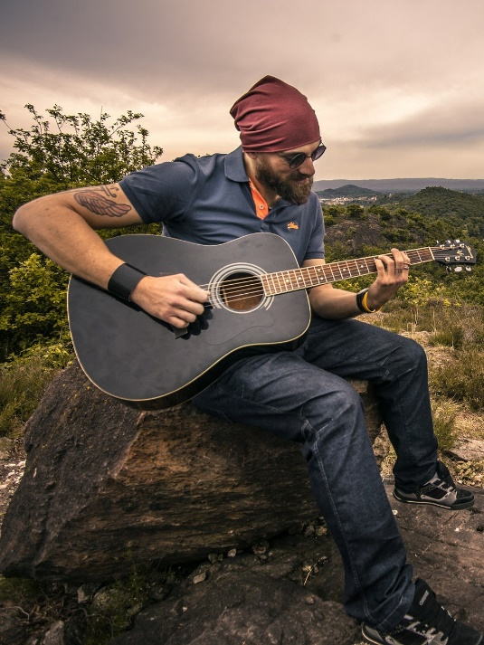
Tato persona pojednává o skupině návštěvníků, které je možné zařadit do cílové skupiny „znalci“, rozumějte hudební znalci.
Kamil (34 let) žije v Pardubicích, kde také pracuje v kanceláři. Miluje vážnou, především živou hudbu, rád cestuje a hraje na kytaru.
Je šťastně ženatý s Monikou, se kterou má dvě děti. Holčičku ve věku 6 let a osmiletého chlapce. V pracovním životě se zabývá péčí o bankovní klienty a vyřizuje jejich podněty. Jeho manželka pracuje v cestovní kanceláři, také v Pardubicích. Mají rodinný dům u Černé za Bory.
Obrázek 3 - Druhá persona Zdroj: [13]
Běžně ráno mohou s dětmi vstávat až v 08:00, protože jejich pracovní doba začíná v devět hodin a ratolesti ukládají do institucí, kde čas přijetí dítěte nehraje roli. Po ranním odbavení Kamil zaveze manželku do cestovní kanceláře, děti do školy, školky a sám jede do banky. Odpoledne po čtvrté hodině je opět všechny vyzvedne, staví se na svačinu v bageterii, přičemž uvažují, jak se zabavit po zbytek dne a následujícím víkendu.

Monika s Kamilem mají každý svůj osobní notebook a mobilní telefon. Vzhledem k charakteru jejich zaměstnání jej využívají především pracovně, ale též pro zajištění rodinné zábavy. Jsou řazeni mezi vztahy s politicky exponovanými osobami, tak z toho důvodu, si nechtějí zřizovat žádné sociální sítě.
Nic však Kamila neodradí od toho, aby každý týden kontroloval aktuality jeho oblíbených hudebních skupin a spolků, na které s celou svojí rodinou dojíždění. Nejraději cestují někde v okolí a párkrát do roka si objednají prodloužený euro víkend. Mezi jeho oblíbené kapely patří i hudební spolek TrutnoForte z Trutnova.
Jestliže s rodinou chvíli počkají, tak se třeba časem, po uvolnění epidemiologických opatření, plně rozjedou koncertní šňůry a budou moci den co den hledat nové a nové koncerty na veřejně dostupných vyhledávačích pod klíčovými pojmy. Pokud zapomenou, rádi jim jejich počínání na základě personalizace připomene zaplacená reklama TrutnoForte.

STDC Framework

Model zajišťující možnost popsání procesu, který vzniká mezi prodejcem a potencionálním zákazníkem. Tato čtyři písmena ve skutečnosti značí zkratku složenou ze čtyř slov. Slova soustředí svoji pozornost na vytvoření (nejlépe pozitivního) vtahu mezi zmíněným prodejcem a zákazníkem, kdy máme v plánu tento vztah pro (nejen) naše finanční potřeby co nejdéle udržet. [14]
Obrázek 4 - STDC Framework Zdroj: [15]

See
Zde máme jako prodejce jedinečnou příležitost dostat do povědomí potencionálním zákazníkům, kteří o námi propagovaný produkt/službu aktuálně nejeví přílišný zájem (resp. zatím neví, že náš produkt existuje – jenom přemýšlí, zda se takový nevyrábí), ale v budoucnu by mohli své mínění změnit.

Think
Další podstatnou záležitostí je moment, kdy už víme, že určití, stále ještě potencionální zákazníci mají o námi propagované služby zájem. V tomto momentu přemýšlí, na co by mohli propagovaného využít. Často porovnávají a hledají jiné alternativy. Měli bychom jim tedy ukázat tu „správnou cestu“, která je zavede přímo k nám.

Do
Zde již zákazník provádí nejčastěji peněžní transakci, kdy pouze řeší, u koho obchod provede a kolik jej to bude stát. Musíme tedy ještě více zapracovat v našem přesvědčování a vysvětlit, že zrovna náš produkt u naší společnosti je ten nejlepší z celého trhu.

Care
Aby se k nám po transakci zákazníci rádi vraceli, měli bychom o ně stále pečovat. Nesmíme skončit po dokončení zmíněného obchodu. Můžeme se připomínat zasíláním marketingových informací anebo zavolat a zeptat se, jak se jim daří a jestli byli s naším produktem/službou spokojeni, případně zda mají nějaký nápad na zlepšení poskytování zákaznické péče.

STDC Framework pro hudební spolek TrutnoForte
Model STDC Frameworku hudebního spolku TrutnoForte budu prezentovat na výše uvedených personách, potažmo cílových skupinách. V první následující tabulce se bude jednat o „kolemjdoucího“ zákazníka, zatímco v druhé tabulce půjde o „znalce“.
Obrázek 5 - Model STDC Frameworku TrutnoForte Zdroj: vlastní

Obrázek 6 - Model STDC Frameworku TrutnoForte 2 Zdroj: vlastní

Hodnocení a analýza webových stránek hudebního spolku TrutnoForte

Postup hodnocení a analýzy
Tyto dva pojmy byly pojaty ze dvou úhlů pohledu, tedy nejdříve z uživatelského a dále ze softwarového, kdy došlo k následujícímu rozdělení: grafické znázornění dosavadních webových stránek; rychlostní hodnoty prvotního načítání webu a jeho responzivity.

Zlaté kruhy
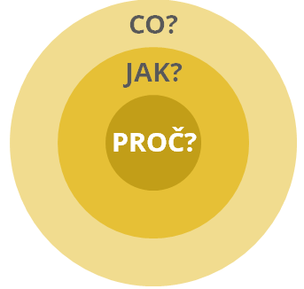
Představují návod, který by měl prodávajícím usnadnit organizaci jejich podnikání, aby byla prováděna chronologicky a hlavně logicky. Zejména si máme klást otázky a zároveň na ně odpovědět, proč svůj produkt/službu nabízíme – z toho vyplývá první otázka „Proč to dělám?“. Když si uvědomím podstatu své činnosti, tak teprve mohu přemýšlet nad tím „Jak to budu dělat?“ a dále „Co dělám?“. [16]
Náležitosti našeho zlatého kruhu mohou být kompletovány i do námi tvořených prezentací, ovšem v našem případě jde především o důvody ukázání „správné cesty“ k zakoupení naší služby. Špatným postupem se má za to, když přeskočíme první sdělovanou otázku „Proč to dělám?“ a přejdeme rovnou k části „Jak a co?“. Z informací zde uvedených nám tedy vyplývá následující shrnutí: Proč zákazník naši službu potřebuje? - Jak splním jeho očekávání? - Co vlastně nabízím, vypadá to dobře a funguje to?
Obrázek 7 - Zlaté kruhy Zdroj: [17]

Grafická část
Zde si můžete prohlédnout původní webové stránky po jejich prvotním načtení.
Vzhled webu je v popředí v hlavičce zajištěn původním logem hudebního spolku TrutnoForte. Následují informace o měsících, ve kterých budou probíhat jednotlivé koncerty, to je doplněno místem konání a odkazem na stručný popis fungování webu.
Hlavním prvkem stránek jsou již jednotlivé koncerty, kde si zákazník může rezervovat místo a zaplatit vstupenku. Spodní část stránky vysvětluje, jak funguje zmíněný prodej vstupenek.
Zápatí je tvořeno logotypy partnerů hudebního spolku a odkazem na Facebookový profil. Pozadí je ve stylu notové osnovy, kde po levé straně je fotografie houslí a po straně pravé různě barevný text se zněním „klasika!“. Celému webu není určena jedna konkrétní barva, ale doslova „hraje“ odstíny od zelené, po oranžovou až do červena. Samotný logotyp (jeho styl) byl tvůrcem loga TrutnoForte „zkopírován“ od nejmenovaných kolegů z hudebního oboru.
Webové stránky na mě nedělají příliš dobrý dojem. Jedná se
o one-page, kde však najdeme jenom ty nejdůležitější informace, ale nikde jinde se bohužel nedozvíme nic o historii samotného hudebního spolku. Potažmo z prvotních informací ani nevíme, že se o hudební spolek jedná, jelikož je zde uvedeno „koncertní sezóna v Trutnově“, což je možné vyložit více způsoby. Při zobrazení webu na mobilním telefonu či jiném přenosném zařízení zjistíme, že se nejedná o responzivní web (resp. nepokrývá menší obrazovky mobilních telefonů, takže se nejedná o plnou responzivitu, ale pouze částečnou).
Dále zde není alespoň vepsaný telefonický kontakt na organizátory (ten je až v obchodních podmínkách) a bohužel zde ani nenalezneme odkaz na kanál YouTube. Samotní zmínění partneři, jako hlavní přispěvatelé na fungování hudebního spolku jsou uvedeni až v zápatí, jak již bylo zmíněno, což je v tomto případě špatně, jelikož na základě jejich finanční podpory je vůbec možné spolek provozovat a pořádat další koncerty.
Zde evidentně ze strany zpracovatele webových stránek nedošlo k řádné a důkladné analýze potřeb prodejce (tedy organizátorů spolku), ani k jakýmkoliv dalším aktivitám souvisejících se zajištěním prosperity samotné značky. To se týká i samotného obsahu, který se „zastavil v čase“ mezi listopadem 2019 a červnem 2020, což je samozřejmě špatně, jelikož zde by bylo vhodnější stále určitým způsobem udržovat kontakt se zákazníky.
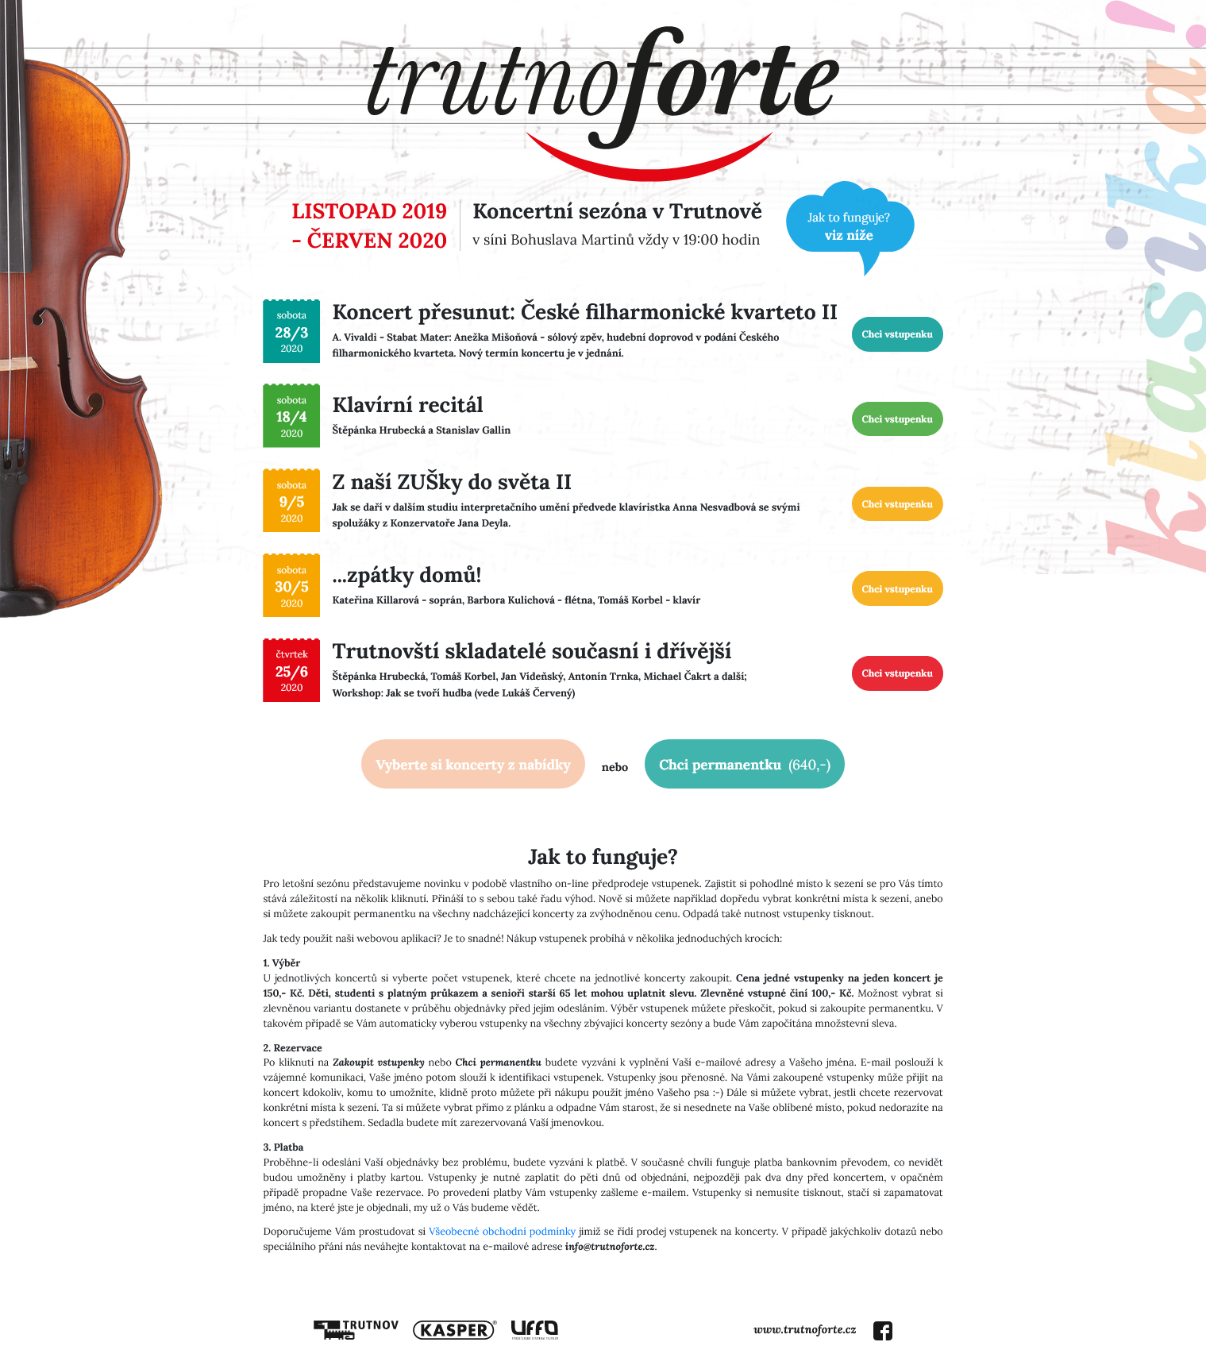
Mě předanou práci bych tedy osobně hodnotil jako dostatečnou, a to jenom z důvodu uvedení nejdůležitějších informací o spolku. Podotýkám, že se však jedná o můj subjektivní pohled na věc a tím pádem není vyloučeno, že zde popsaný stav bude někdo jiný hodnotit odlišně.
Obrázek 8 - Původní domovská stránka TrutnoForte Zdroj: [18]

Shrnutí
Negativa
- Pouze základní informace o „subjektu“, který není na první pohled zřetelně definován.
- Nedostatečný grafický design, tj. nadbytek barev – v tomto případě ztráta elegantnosti a vyjádření vážné hudby, dále zkopírované logo od kolegů z hudebního oboru.
- Bez aktualizace obsahu – stále předešlá sezóna, kde došlo k úplnému zastavení kontaktu se zákazníky.
- Zanedbaně uvedení hlavní sponzoři, kteří stojí za fungováním spolku.
- Webové stránky nejsou zcela responzivní.
Pozitiva
- On-line nakupování vstupenek.

PageSpeed Insights

Analýza pro PC
Dle výstupu můžeme z analýzy zjistit, že webové stránky získaly 91 bodů, což je dobré hodnocení. Je však nutné podotknout, že v době tvorby této analýzy byla deaktivována možnost provádět on-line nákupy vstupenek. Tento fakt má na výsledek analýzy vliv, jelikož při začátku mé maturitní práce, kdy jsem prováděl analýzu minulou pro svoje potřeby, bylo viditelné, že se nejednalo o moc rychlý web, resp. měl kolem 70 bodů pro PC zobrazení. Tento stav (provádění plateb za již proběhlé koncerty) jsem nemohl ponechat, ať už z důvodu zmýlení se potencionálního zákazníka anebo nějakého stěžovatele s nutností provádět vrácení peněz, proto bylo nutné zmíněnou funkcionalitu deaktivovat. Ta však měla na rychlost webu vliv, jak jsem již zmínil, ale nepodařilo se mi data zpětně dohledat.
Níže v analýze je podkapitola příležitostí, které můžeme vyplnit, abychom dosáhli lepšího hodnocení. Starý web se potýkal s tím, že nezobrazoval obrázky nové generace a dále se zde nacházely zdroje, které blokovaly vykreslování.
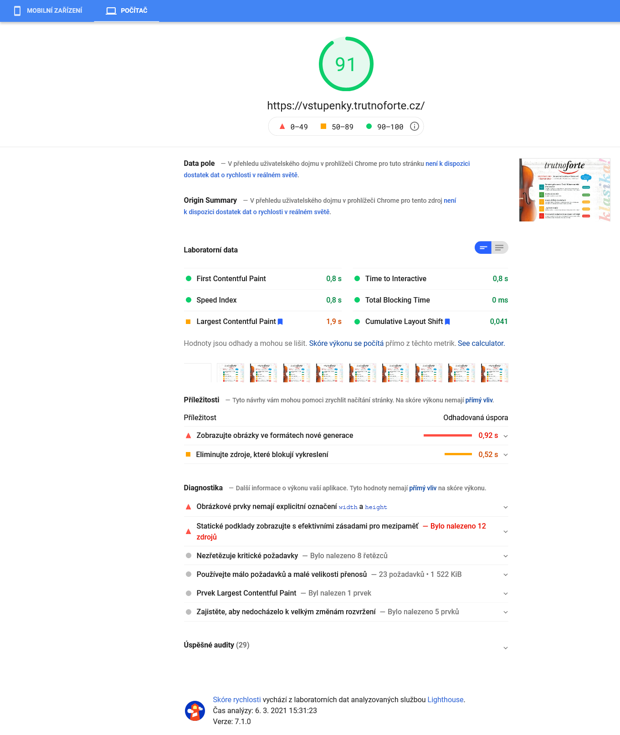
Obrázek 9 - Hodnocení rychlosti pro PC původní stránky TrutnoForte Zdroj: [4]

Analýza pro mobilní zařízení
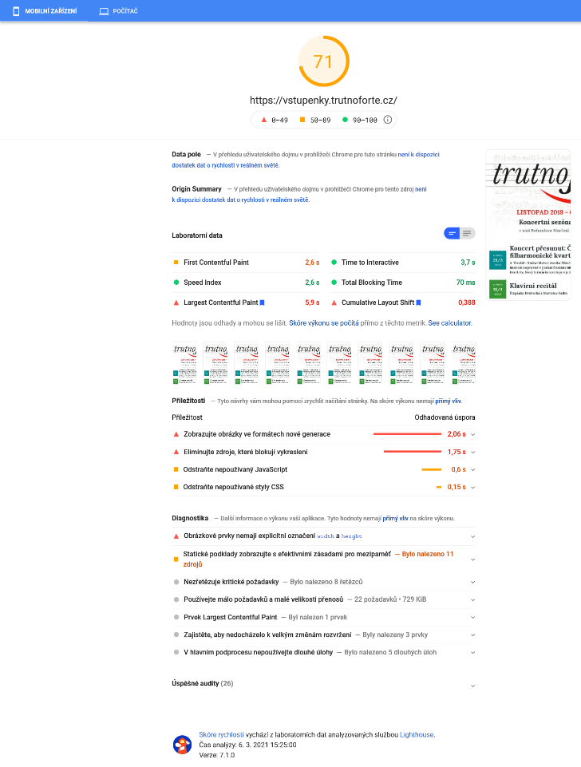
Dle výstupu můžeme z analýzy zjistit, že webové stránky získaly 71 bodů, což je průměrné hodnocení. Největší zpomalení má na svědomí opět „starý“ formát používaných obrázků a dále zdroje, které blokují vykreslení.
Obrázek 10 - Hodnocení rychlosti pro mobily původní stránky TrutnoForte Zdroj: [4]

Test použitelnosti v mobilech
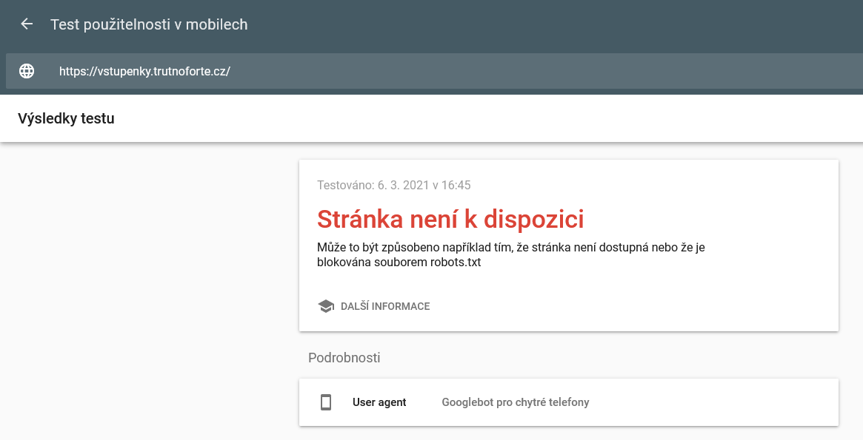
Níže je k nahlédnutí výsledek testu použitelnosti v mobilech. Jak si můžete povšimnout, tak mi z nějakého důvodu nikterak nevyšel. Testovací prostředí mi sdělilo, že stránka není k dispozici (i když v době testu ještě byla) anebo že k této chybě mohlo dojít tak, že dochází k blokování ze strany souboru robots.txt. Každopádně u předešlého obrázku (analýza pro mobily) můžete vidět, že web opravdu „nezapadá“ do vygenerovaného náhledu mobilní obrazovky. Z mnou uvedeného je patrné, že web opravdu není zcela responzivní, jak jsem již uvedl v hodnocení grafické části.
Obrázek 11 - Test použitelnosti v mobilech TrutnoForte Zdroj: [5]

Facebooková stránka hudebního spolku TrutnoForte
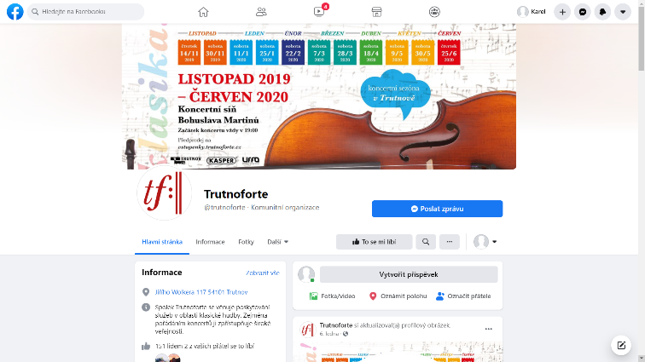
K jejímu založení došlo dne 4. dubna 2020 a od téže doby k březnu 2021 získala 151 lajků (tedy hodnocení ve smyslu „To se mi líbí“) a sleduje ji (odebírá od ní informace) 162 lidí. Jako náhledovou (úvodní) fotografii organizátoři vybrali koncertní sezónu za období listopad 2019 až červen 2020 a od téže doby nebyla změněna. Co se týče fotografie samotného profilu, tak její původní podoba existovala od 5. dubna 2018 až do 6. ledna 2021, kdy došlo z mojí strany k její změně za nové logo. Další grafické úpravy jsem doporučil provést dle praktické části níže. Veškeré historické podklady by měly být stále na časové ose facebookové stránky dohledatelné, resp. z mojí strany nedošlo k žádnému výmazu.
Obrázek 12 - Facebooková stránka TrutnoForte Zdroj: [20]

Správci hudebního spolku příspěvky nevkládali příliš často. Jednalo se o interval průměrně jedenkrát za měsíc, když nepočítáme za červen 2020 dávku hudebních videí z koncertů. Doporučuje se publikovat alespoň dva nebo tři příspěvky za týden, abychom zůstali ve spojení s našimi zákazníky.

Sledující facebookové stránky
Zde můžete vidět výpis ze sledujících (lidí) z přehledu facebookové stránky:
- Ženy jsou zastoupeny 65 % a muži 35 %.
- Osoby dle věku nejčastěji spadají do části 35-44 let (u žen 21 % a u mužů 15 %), dále se vyskytují ženy ve věku 45-54 let zastupující 16 % a opět ženy, o něco mladší (18-24 let) tvoří 11 % a další.
- Naprostá většina pochází z České republiky (153 sledujících) a zbylí spadají po jednom člověku do států – Brazílie, Švýcarsko, Tunis, Ukrajina, USA a Kanada.
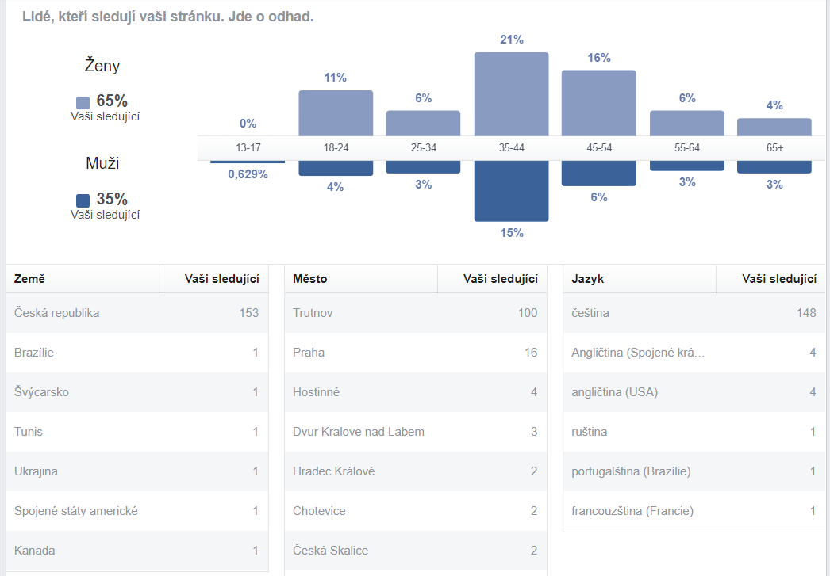
- Co se týče jejich lokality, tak přesně 100 lidí je z Trutnova, dále 16 sledujících z Prahy a zajímavé je, že např. „pouze“ jeden z Pardubic, i když se nejedná o vzdálené město.

Obrázek 13 - Výstup sledujících FB stránky TrutnoForte Zdroj: [20]

Dosah příspěvků facebookové stránky
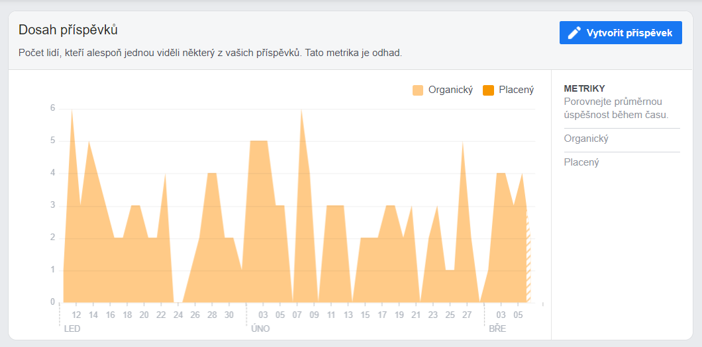
Jedná se o graf, ze kterého je možné určit počet lidí, kteří si zobrazili alespoň jeden příspěvek. Porovnávám období od 10. ledna 2021 do 6. března 2021. V tomto období je průměr tři, oproti období minulému, kdy byl pět. Jde však pouze o odhad.
Obrázek 14 - Výstup dosahu FB stránky TrutnoForte Zdroj: [20]

Shrnutí
- Aktualizovat stávající grafický design za nový z níže uvedené praktické části
- Tvořit nové příspěvky minimálně 2 až 3x do týdne (např. naučná videa z hudebního prostředí)

SEO
Jde o proces, kdy se zajišťuje prostředí webových stránek takovým způsobem, aby se zobrazovaly na prvních místech v neplacené části vyhledávačů. Jedná se o přímou úměru, že čím lépe máme web optimalizovaný, jak z názvu vyplývá (Search Engine Optimization), tak jej můžeme spatřovat na prvních místech např. na Googlu nebo Seznamu a dalších. V této záležitosti jsou však rozhodující on-page a off-page faktory. [21]
On-page faktory jsou tvůrcem webových stránek jednoduše ovlivnitelné, jelikož pojednávají o obsahu, který je na nich uložen. Zejména se může jednat o samotný text článku, dále o úrovně titulků (H1, …) a další.
Off-page faktory jsou naopak tvůrcem hůře, případně vůbec ovlivnitelné, protože se jedná např. stáří webu. Ovšem někteří mezi tyto faktory řadí i záležitosti, které nám, tvůrcům webů, nemusí být známé, jelikož se může jednat o interní algoritmy jednotlivých vyhledávačů, které nejsou veřejné a další „záludnosti“, jenž mohou ovlivnit propisování na prvních příčkách.

SEO analýza pro hudební spolek TrutnoForte
Z mé strany došlo k vyhledání nejvíce pravděpodobných klíčových slov pomocí nástroje „Návrh klíčových slov“ od Sklik.cz, které jsou právě v souvislosti s hudebním spolkem. Jejich výpis je zde: kultura trutnov; trutnoforte; živá hudba trutnov; dům kultury; trutnov; uffo trutnov; kultura v okrese trutnov.

Analýza klíčových slov
Grafická část webových stránek není zrovna tím nejdůležitějším aspektem, jak by se mohlo někomu na první pohled zdát. Především je nutné umět smysluplně používat psaného textu než grafických efektů. Když se budeme této jednoduché poučky držet, tak jsme schopni poměrně dobře začít užívat výrazů, které souvisejí s tím, co potencionálním zákazníkům nabízíme, tedy samotných klíčových slov. [22]
Nejen podle nich nás totiž ostatní mohou ve vyhledávačích vyhledat, ale hrají v této úloze velmi důležitou roli. Téže se jedná o aspekt, díky kterému můžeme stavět na případných placených reklamách. Z dobře užitého nástroje se nám mohou z potencionálních zákazníků stát zákazníci reální.

Analýza klíčových slov pro hudební spolek TrutnoForte

Sběr dat a analýza klíčových slov
Prvním krokem k úspěšné analýze klíčových slov spočívá ve sběru dat. Používá se k tomu mnoho nástrojů a jejich kombinace je nejúčinnější. Jde o to, aby data byla zjištěna z různých vyhledávačů a databází. Níže uvedené metody jsem použila a výsledkem je seznam klíčových slov, která jsou vhodná pro vyhledávače a pro PPC reklamy.
- Na základě mých zkušeností a mého okolí
- Byl použit nástroj Návrh klíčových slov od Skliku (Seznam.cz)
- Byl použit našeptávač ve vyhledavači Google a Seznam
Krok, který je nezbytný k začátku našeho plánu. Můžeme vybírat z mnoha nástrojů, ale osobně mohu doporučit zaměřit se na ty nejpoužívanější, které jsou zpravidla od těch největších společností z oboru. Tím pádem je zde vysoká pravděpodobnost, že dosáhneme těch nejlepších výsledků.
V tomto konkrétním případě jsem využil informací z mého okolí a skloubil je s mými dosavadními zkušenostmi. Dále jsem zakomponoval nástroj „Návrh klíčových slov“ od Sklik.cz, jak jsem již uvedl výše, který čerpá informace z vyhledávače („našeptávače výsledků“) stránky Seznam.cz. Totožné jsem aplikoval u vyhledávače Google.com, který však bohužel nemá volně přístupný nástroj na extrakci neboli těžení zmíněných klíčových slov, z čehož dokážeme zjistit hledanost na webu, s tím spojenou konkurenci a cenu za proklik.

PPC reklamy
V případě použití tohoto nástroje nám např. vyhledávače účtují částku, která odpovídá jednomu kliknutí na reklamu, jenž jsme jim zadali k propagaci. Jde tedy o placenou službu, kterou řada odborníků předpokládá za efektivní.
U konfigurace bychom měli postupovat velmi obezřetně, jelikož ta je na správné funkčnosti ta nejdůležitější. Za každým klikem stojí potencionální zákazník, kterého musíme umět upoutat, tedy umět správně prodat námi nabízený produkt/službu. [23]

Formáty PPC reklamy

Reklama ve vyhledávácí síti
Jde o tzv. „vyhledávače“, které jsem již několikrát zmínil, např. původně český Seznam.cz anebo světový Google.com. Dokážou propisovat námi zaplacenou reklamu (nejčastěji textovou) do požadovaných výsledků vyhledávání informací, kde ji označují.

Reklama v obsahové síti
Jde o tzv. „bannery“, které se zobrazují téměř na všech volných místech. Některé weby je vkládají i na místa, jež by měla zůstat prázdná a tím pádem může docházet např. k překrývání obsahu.
Společnosti či samotní provozovatelé webových stránek provozující „místa“ pro tyto reklamy mohou totiž tyto procesy jejich nasazování alespoň částečně zautomatizovat a začne se jednat o pasivní příjem.

Remarketing
Proces, který zajistí, že se uživatelům, jenž navštívili náš web, bude na všech místech určených pro reklamu zobrazovat námi nabízené produkty, a to i mimo náš web. Tyto skutečnosti nastávají zejména ve chvíli, kdy např. uživatel nedokončí nákup anebo jej jednoduše chceme reklamou získat zpět k nám.

Další formáty PPC reklamy
Do této kategorie můžeme zahrnout reklamy s obsahem videa, tedy nikoliv pouze obrázkové anebo reklamy propisující se v mobilních aplikacích a další.

Vlastnosti PPC reklamy
Jako nástroj placený, by měl být především funkčně co nejlepší, a proto s jeho vývojem můžeme pozorovat neustálé změny v jeho vlastnostech. Mezi nejhlavnější patří zejména možnost přesného cílení na konkrétní cílové skupiny pomocí klíčových slov, jejich polohy a zájmů. Dále samozřejmě můžeme regulovat částku, kterou chceme na jednotlivé marketingové (reklamní) kampaně vynaložit. Propsání měřitelných výsledků máme k dispozici v reálném čase po odsouhlasení reklamy správcem webu, který ji bude zobrazovat (tedy např. Facebook anebo Google). Okamžité zásahy do těchto reklam jsou též povoleny a zejména tak činíme, když chceme snížit cenu za produkt/službu.

PPC systémy
Jak jsem již zmínil výše, tak mezi správce webů, které PPC reklamy zobrazují potencionálním zákazníkům, patří např. společnost Google, dále Facebook a Seznam.cz provozující službu Sklik.cz. Tito poskytovatelé námi zaplacené reklamy nenabízejí výhradně na počítačích, ale prakticky na všech zařízeních, která jsou schopna se připojit k internetu – tedy především mobilní telefony, tablety, ovšem i televize.

Strukturování kampaní
Jinými slovy plán, který bychom měli pořádně a dobře promyslet. Tedy si stanovit naše cíle a jak k nim chceme dospět v témže časovém intervalu. V marketingu je také používáno výrazu „sestava“ na konkrétní námi nabízený produkt/službu a měla by obsahovat seznam klíčových slov.

Klíčová slova
Výrazy, jenž co nejblíže vystihují a zároveň jsou co nejvíce vyhledávaná v souvislosti s námi nabízeným výrobkem/službou. Lze je rozdělit na následující shody. Pro naše účely nám postačí dvě nejčastěji v praxi uváděné a uživateli využívané.

Volná shoda
Naše reklama se může zobrazit, i když potencionální zákazník zadá hledaný výraz např. s gramatickou chybou, případně se propisují i u výsledku se synonymy spadajícími do totožné hledané kategorie zákazníkem versus námi nabízeném. Tedy kdybych např. zadal „kultura Trutnov“, tak je velká pravděpodobnost, že se vypíše i reklama se zněním „Hudební spolek TrutnoForte“, protože právě do kulturních akcí tento spolek spadá.

Frázová shoda
Naše reklama se zobrazí v případě, kdy potencionální zákazník zadá hledaný výraz do uvozovek a bude se shodovat se zněním naší reklamy. Nesmí v tomto případě v hledaném výrazu vzniknout např. gramatická chyba, nebo se nám nic nevypíše. Tedy kdybych např. zadal „TrutnoForte“, tak je velká pravděpodobnost, že se vypíše i reklama se zněním „Hudební spolek TrutnoForte“, protože obsahuje část hledaného výrazu.

Návrh kampaně pro hudební spolek TrutnoForte
Dle působení hudebního spolku TrutnoForte jsem provedl vytvoření pouze jedné sestavy. Učinil jsem tak z toho důvodu, že organizátoři nemají zájem na provádění plateb společnostem, jež by jim mohli poskytovat propagaci. V sestavě můžete naleznout již dříve sdělené, tedy klíčová slova.

Sestava TrutnoForte
Výpis mnou navržené sestavy, resp. její výrazy, jsou následující: trutnoforte; trutnoforte program; kultura trutnov; hudba trutnov; trutnov; akce trutnov; zábava trutnov; program trutnov.

Porovnání marketingových kampaní
Před mým zásahem do dosavadních marketingových kampaní neměl hudební spolek TrutnoForte jakoukoliv vypracovanou, tudíž jsem mohl navrhnout zcela novou. V této věci tedy konstatuji, že se situace zcela určitě posunula k lepšímu. Soudím tak z toho důvodu, že nyní již mohou následovat mnou doporučenou strukturu, přičemž se nemusejí obávat jakéhokoliv negativního dopadu jejího působení na potencionální zákazníky.
Praktická část

Požadavky firmy
- Funkční webové stránky s vícero informacemi než původní
- Návrh nového loga, grafického manuálu a dalších tiskovin
- Aktualizované informace na sociálních sítích

Logo
Jde o jeden z nedílných prvků, který by měl správně sloužit k jednoznačné identifikaci společnosti. Pozitivem může být též jeho jednodušší charakter, kvůli čitelnosti, aby jej bylo možné používat i při výtiscích menších tiskovin, např. propisek. Jeho zapamatovatelnost hraje také jednu z hlavních rolí v působení na paměť potencionálního zákazníka.
Mělo by být zřetelné, čím se společnost zabývá anebo k čemu alespoň směřuje, takže samotné logo může vyjadřovat i pocity, s čímž souvisí i použitý styl písma (fontu) a barva.

Výběr fontu pro hudební spolek TrutnoForte
Pro hudební spolek byly vybrány následující fonty – v nadpisech bude užívaný font Lora (Bold), pro běžný text Open Sans a v samotném logu Times (Bold) Italic.

Současné logo

Jednalo se o napodobeninu loga jednoho nejmenovaného hudebního spolku. Šlo však o velice elegantně jednoduchý styl, který nesl název „trutnoforte“ s jedním grafickým prvkem červené barvy spojující spodní část několika písmen.
Obrázek 15 - Současné logo TrutnoForte Zdroj: [18]

Návrh loga pro hudební spolek TrutnoForte

Nové logo bylo navrženo v podobném duchu, jako minulé. Rozhodl jsem se proto z toho důvodu, že se jednalo o velice pěknou práci. Ve výsledku bylo nutné změnit grafický prvek a rozhodl jsem se ten původní nahradit repeticí na konci textu „trutnoforte“ a ponechal jsem i font. Jediné, co jsem ještě změnil, byly barvy, přičemž jsem zvolil červenou.
Obrázek 16 - Návrh nového loga TrutnoForte Zdroj: vlastní

Grafický návrh webu

Grafický návrh webu pro hudební spolek TrutnoForte
Webové stránky byly vytvořeny v redakčním systému WordPress, kdy jsem zvolil šablonu od společnosti Neve. Primární barvou je červená, jejíž odstín vychází ze samotného loga. Sekundární barvou je růžová (např. na zápatí) a dále bílá (např. na podstránky). Titulní stránka obsahuje v záhlaví logo hudebního spolku s hlavním menu a vyhledávacím polem. Dále obsah tvoří nadpis popisující subjekt a rychlý úvod ve smyslu podnadpisu. Zároveň jsou zde tři nejhlavnější provolby (tlačítka) na kalendář plánovaných koncertů, ohlasů v médiích a aktualitách. Ve spodní části stránky jsou loga sponzorů, díky kterým tento subjekt může fungovat a odkaz na podstránku se spolupracujícími společnostmi. Zápatí tvoří nejhlavnější kontaktní informace vč. adresy konání koncertů a odkazy na sociální sítě. Co se týče použitých fontů, tak platí již dříve uvedené.
Podstránka Aktuálně (dostupná z rychlé provolby anebo menu) obsahuje veškeré příspěvky z aktuální hudební sezóny, které se řadí po dvou vedle sebe a dále se posouvají dolů. Po rozkliknutí jednotlivého příspěvku se zobrazí obsah příspěvku, tedy text a přiložená fotografie.
Podstránka Archiv (dostupná z menu) obsahuje příspěvky z minulé sezóny 2019-2020 a v budoucnu se plánuje vytvořit submenu s dalšími sezónami. Systém řazení a zobrazování příspěvků je totožný s podstránkou Aktuálně.
Podstránka O nás (dostupná z menu) obsahuje běžný text o historii spolku, který je proložen interaktivními fotografiemi a rotačním pásem dosud vyfotografovaných členů.
Podstránka Kontakty (dostupná z menu) obsahuje legislativní (identifikační) náležitosti o hudebním spolku s kontaktními údaji, místem pořádání koncertů (mapa) a nejčastěji citovaní autoři používaných materiálů na webových stránkách.
Zmíněný kalendář plánovaných koncertů (dostupný z rychlých provoleb titulní stránky) v případě nadcházející události vyobrazuje jejich termíny v měsíčním kalendáři a níže je dostupný seznam již proběhlých akcí. Po rozkliknutí jakékoliv akce se zobrazí její konkrétní popis, kde je možné sdělit požadované potencionálním zákazníkům, lze provést export do Google Calendar anebo do iCal. K dispozici je také samozřejmě datum, čas a místo pořádání s pořadateli.
Seznam publikovaných článků médii (dostupný z rychlých provoleb titulní stránky) obsahuje opětovně totožné formátování vložených příspěvků (v tomto případě začátků článků citovaných deníků) jako u podstránky Aktuality.
Obrázek 17 - Nové webové stránky TrutnoForte Zdroj: [19]
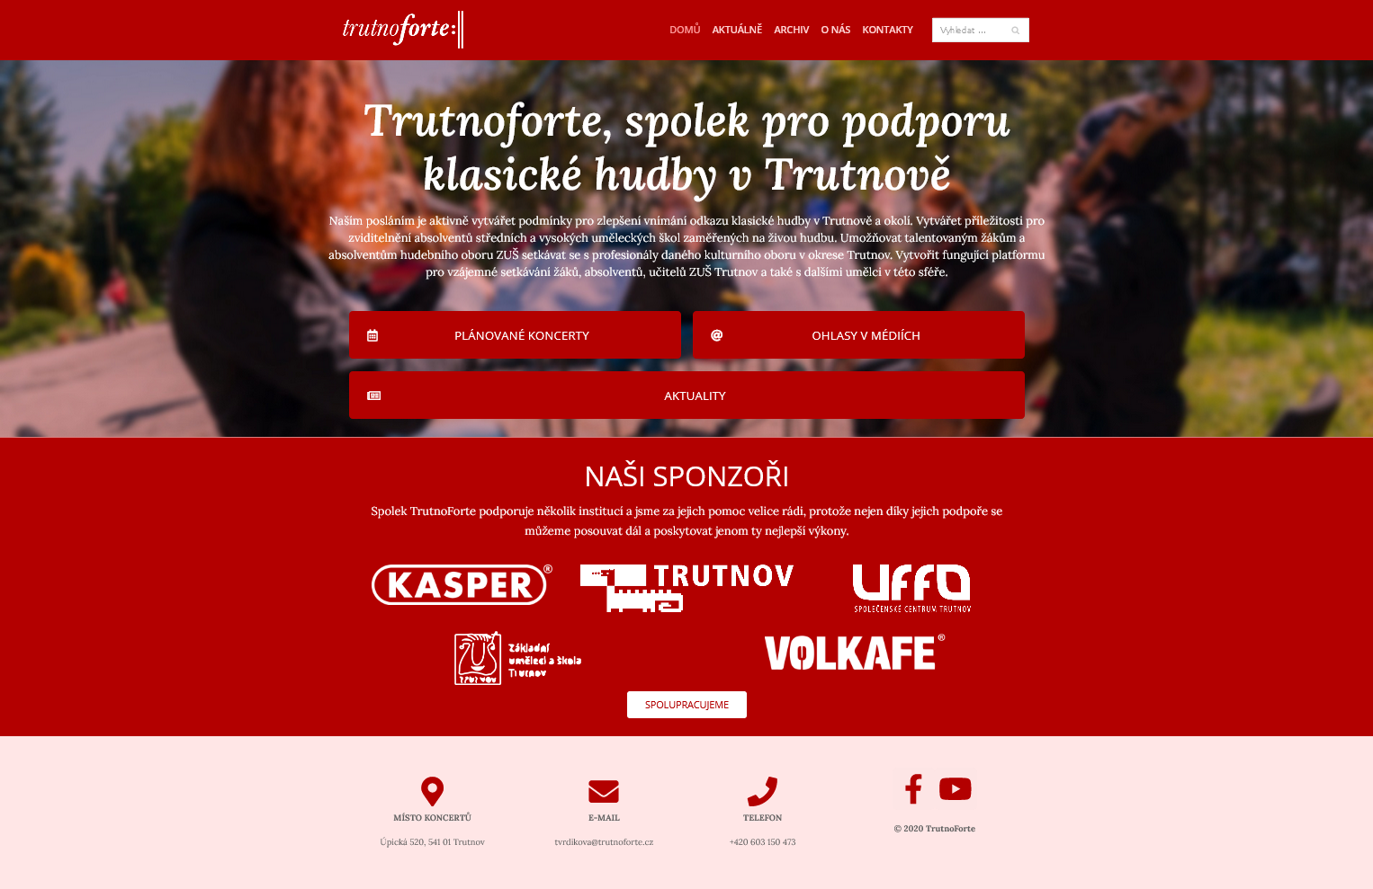

Závěr
V rámci vypracovávání mého maturitního projektu jsem hodnotil marketingovou komunikaci a dále obecný chod prezentace subjektu v on-line i off-line prostředí. Došel jsem k závěru, že dlouhodobě nedocházelo k optimálnímu plnění dnešních (již běžných) trendů vystupování společností tohoto typu.
Totožné platilo i o původních webových stránkách a stavu sociálních sítí. One-page s minimem informací v případě hudebního spolku, který by měl z logiky věci udržovat kontakt s návštěvníky koncertů, nebyl nejlepší nápad.
Analýzy vypracované v rámci teorie společně s návrhy na zlepšení mohou být samotnými organizátory využity ke změně celkového stavu subjektu. Vypracoval jsem jednotný grafický styl vč. loga, u nějž věřím, že se jej nyní budou rádi držet. Každý plakát již nebude vždy různým zpracovatelem pojat zcela jiným způsobem, než který bylo možné očekávat – tedy zachování určité struktury/stylu propagace.
Co se týče marketingové strategie placeným směrem, nepředpokládám její provedení z finančních důvodů, ale z mé strany došlo k doporučení o přehodnocení přístupu k této věci.
Pracovat na reálné zakázce a k tomu se snažit samotnému subjektu vysvětlit důvody, proč a jak se to dělá může být občas oříšek. Ve výsledku jsem si z maturitního projektu odnesl mnoho nových poznatků jak z programového, tak lidského chování/vztahů. Jsem rád za všechnu práci, kterou jsem na tomto projektu odvedl.

Citace
- Adobe Ilustrátor CC. Digital Media [online]. [cit. 2021-01-07]. Dostupné z: https://www.digitalmedia.cz/produkty/adobe/illustrator/
- Adobe Photoshop CC. Digital Media [online]. [cit. 2021-01-07]. Dostupné z: https://www.digitalmedia.cz/produkty/adobe/photoshop/
- Adobe InDesign CC. Digital Media [online]. [cit. 2021-01-07]. Dostupné z: https://www.digitalmedia.cz/produkty/adobe/indesign/
- Google PageSpeed Insights. Google [online]. [cit. 2021-01-07]. Dostupné z: https://developers.google.com/speed/pagespeed/insights/
- Google Search Console. Google [online]. [cit. 2021-01-11]. Dostupné z: https://search.google.com/test/mobile-friendly
- Sklik.cz. Sklik.cz [online]. [cit. 2021-01-11]. Dostupné z: https://www.sklik.cz/
- WordPress. WordPress [online]. [cit. 2021-01-11]. Dostupné z: https://cs.wordpress.org/
- Analýza potřebných informací v rámci marketingového řízení a plánování MSP. Analýza potřebných informací v rámci marketingového řízení a plánování MSP [online]. 2007 [cit. 2021-03-12]. Dostupné z: https://www.businessinfo.cz/navody/marketing-rizeni-msp-analyza-informaci/
- SWOT analýza. SWOT analýza [online]. 2017 [cit. 2021-03-12]. Dostupné z: https://www.marketingmind.cz/swot-analyza/
- Co je cílová skupina. Co je cílová skupina [online]. [cit. 2021-03-12]. Dostupné z: https://www.mioweb.cz/slovnicek/cilova-skupina/
- Co je persona. Co je persona [online]. [cit. 2021-03-12]. Dostupné z: https://www.mioweb.cz/slovnicek/persony/
- Černobílá fotografie (kolorovaná) muže u vlaku. In: Pixabay [online]. 2016 [cit. 2021-03-13]. Dostupné z: https://pixabay.com/images/id-1283748/
- Kytarista na hoře. In: Pixabay [online]. 2014 [cit. 2021-03-13]. Dostupné z: https://pixabay.com/images/id-407212/
- STDC – See Think Do Care. STDC – See Think Do Care [online]. [cit. 2021-03-12]. Dostupné z: https://www.petrkrauz.com/framework-stdc-jeho-vyuziti/
- Vizualizace STDC. In: Obsah na dosah [online]. [cit. 2021-03-13]. Dostupné z: https://www.obnd.cz/down/snimek-obrazovky-2017-09-15-v-110307.png
- Zlatý kruh a faktory ovlivňující strategii. Zlatý kruh a faktory ovlivňující strategii [online]. 2018 [cit. 2021-03-12]. Dostupné z: https://www.liborfriedel.cz/zlaty-kruh-a-faktory-strategie/
- Vizualizace Zlatých kruhů. In: Management Mania [online]. [cit. 2021-03-13]. Dostupné z: https://managementmania.com/uploads/article_image/image/5352/zlaty-kruh-golden-circle-obrazek.PNG
- Vstupenky TrutnoForte. Vstupenky TrutnoForte [online]. [cit. 2021-03-13]. Dostupné z: https://vstupenky.trutnoforte.cz/
- TrutnoForte. TrutnoForte [online]. 2020 [cit. 2021-03-12]. Dostupné z: https://trutnoforte.cz/
- TrutnoForte | Facebook. TrutnoForte | Facebook [online]. [cit. 2021-03-12]. Dostupné z: https://www.facebook.com/trutnoforte
- Jak řeším SEO. Jak řeším SEO [online]. [cit. 2021-03-12]. Dostupné z: https://www.seoprakticky.cz/seo/
- Postup tvorby analýzy klíčových slov [online]. [cit. 2021-03-12]. Dostupné z: https://www.seoprakticky.cz/blog/postup-tvorby-analyzy-klicovych-slov/
- PPC kampaně – na co se nejvíce ptáte. PPC kampaně – na co se nejvíce ptáte [online]. [cit. 2021-03-12]. Dostupné z: https://robertnemec.com/umime/ppc-reklama/ppc-jak-na-to/

Seznam obrázků
Obrázek 1 - SWOT analýza TrutnoForte Zdroj: vlastní 15
Obrázek 2 - První persona Zdroj: [12] 18
Obrázek 3 - Druhá persona Zdroj: [13] 19
Obrázek 4 - STDC Framework Zdroj: [15] 20
Obrázek 5 - Model STDC Frameworku TrutnoForte Zdroj: vlastní 22
Obrázek 6 - Model STDC Frameworku TrutnoForte 2 Zdroj: vlastní 23
Obrázek 7 - Zlaté kruhy Zdroj: [17] 24
Obrázek 8 - Původní domovská stránka TrutnoForte Zdroj: [18] 26
Obrázek 9 - Hodnocení rychlosti pro PC původní stránky TrutnoForte Zdroj: [4] 28
Obrázek 10 - Hodnocení rychlosti pro mobily původní stránky TrutnoForte Zdroj: [4] 29
Obrázek 11 - Test použitelnosti v mobilech TrutnoForte Zdroj: [5] 30
Obrázek 12 - Facebooková stránka TrutnoForte Zdroj: [20] 31
Obrázek 13 - Výstup sledujících FB stránky TrutnoForte Zdroj: [20] 32
Obrázek 14 - Výstup dosahu FB stránky TrutnoForte Zdroj: [20] 33
Obrázek 15 - Současné logo TrutnoForte Zdroj: [18] 39
Obrázek 16 - Návrh nového loga TrutnoForte Zdroj: vlastní 40
Obrázek 17 - Nové webové stránky TrutnoForte Zdroj: [19] 41

Přílohy

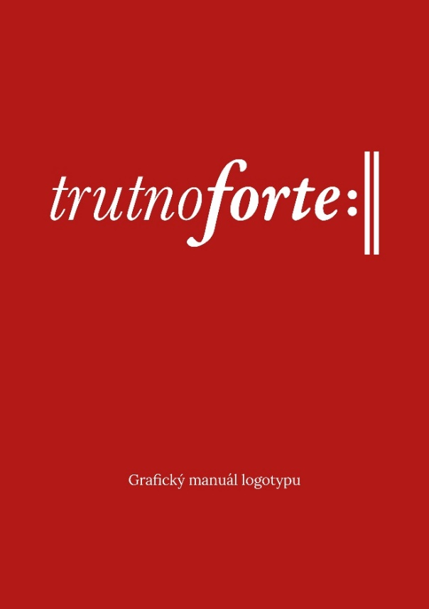

Grafický manuál – formát A4

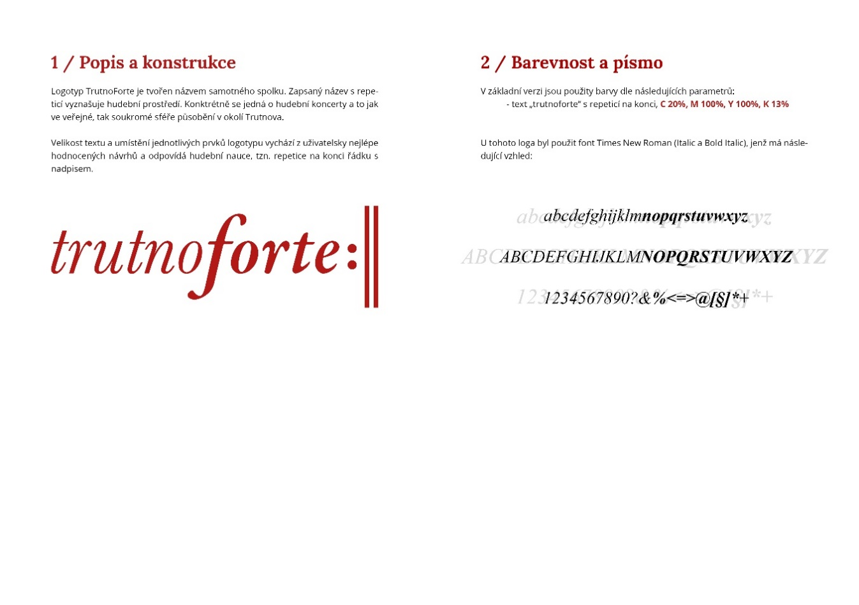
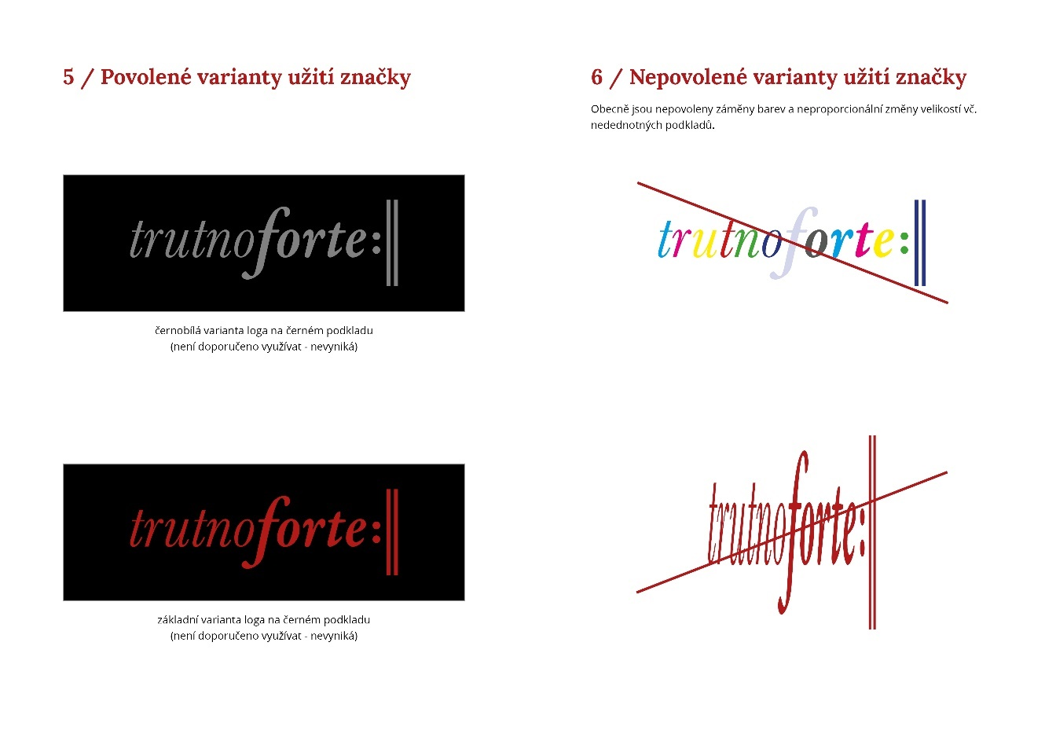
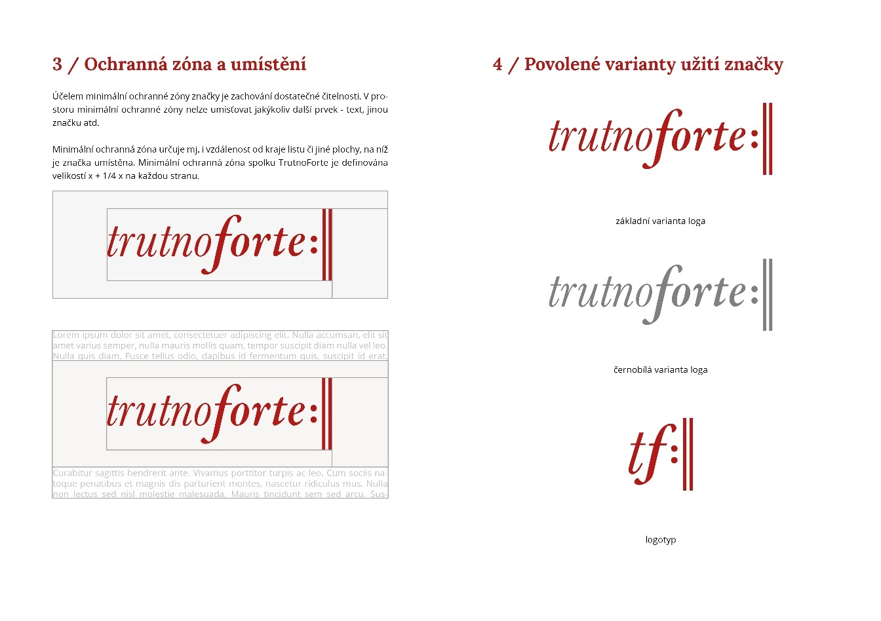

Článek – formát A4
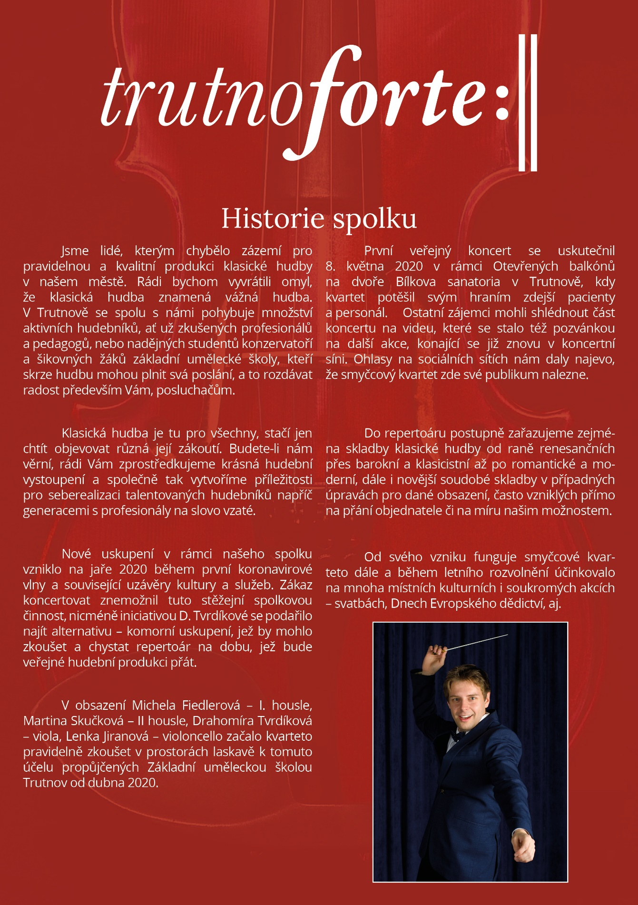

Plakát – formát A4
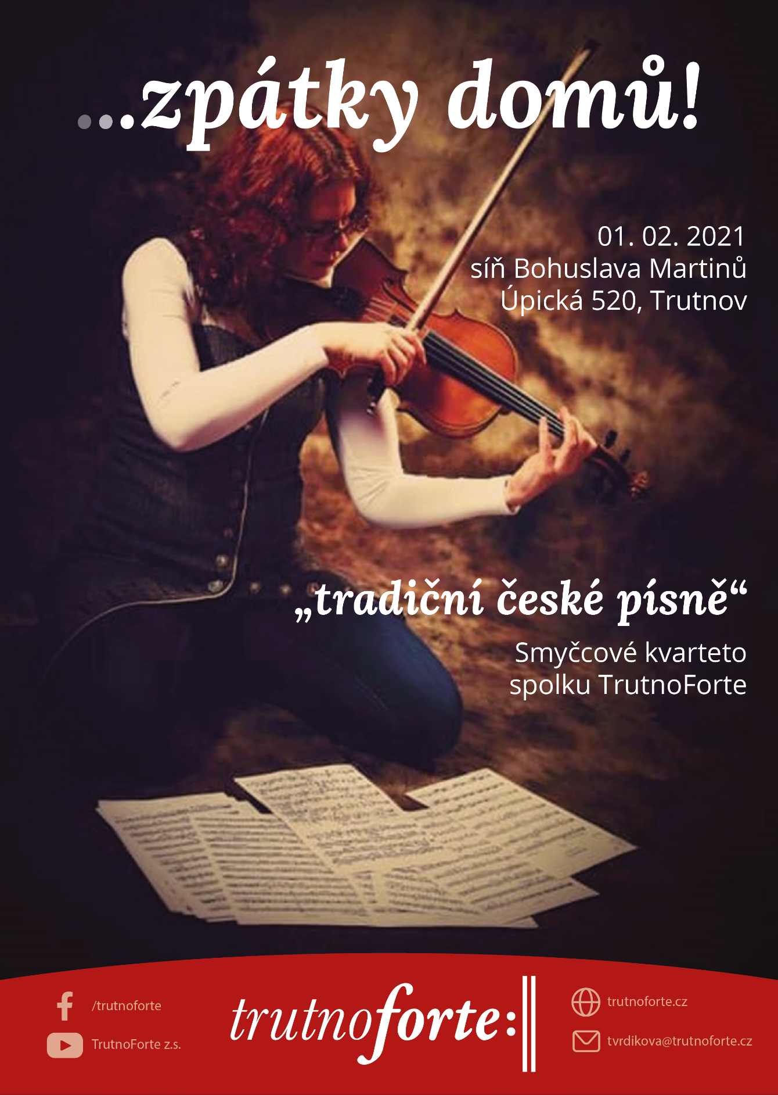

Obálka – formát DL


Vizitka – formát 90 × 50 mm
